HG Consulting & Engineering & Orsco Nu Flow & ESES

ESPECIALISTAS EM LOCALIZAÇÃO DO UTILITÁRIO,
DETECÇÃO DE FUGAS, GPS & ESCANEAMENTO DE BETÃO,
REALINHAMENTO DE TUBOS & REABILITAÇÃO,
CCTV & INSPEÇÃO DE DUTOS; ELECTROMECÂNICA; FUROS E TRANSPORTES DE MINÉRIOS

QUEM SOMOS
HG Consulting & Engineering, Lda e Orsco (Pty) LTD, é um consórcio inovador localizado em Maputo e África do Sul, fornecendo soluções avançadas em diagnósticos de tubulações, avaliação avançada da condição de activos e localização, radar de penetração no solo, pesquisas, detecção de fugas e serviços de reabilitação de dutos.
Liderada por uma equipe dinâmica de profissionais experientes e especialistas, o consórcio oferece a estratégia mais apropriada para lidar com a sua gestão avançada de serviços públicos/privados, condição de tubagem e sua reabilitação.
Os membros consórcio têm uma vasta experiência nas áreas de:
- Levantamento de localização de serviços públicos/privados e mapeamento de todas as infraestruturas subterrâneas;
- Designs e relatórios avançados assistidos por computador fazendo uso do mais recente software de design 3D em tempo real;
- Sondagens por radar de penetração no solo;
- Mapeamento de rochas de base;
- Localização de serviço raso;
- Camadas de estrada e sua localização;
- Localização das sepulturas;
- Varredura de concreto;
- CCTV de alta definição com levantamentos de oleodutos;
- Inquéritos sobre condutas de rastreadores por CCTV;
- Limpeza avançada de condutas e lavagem a alta pressão;
- Avaliações das condições de vida sob pressão para todas as condutas de efluentes pressurizadas ou alimentadas por gravidade;
- Detecção de fugas para todas as redes municipais, industriais e comerciais; e
- Reabilitação de condutas.
Esta combinação única de habilidades permite que os clientes esperem o mais alto padrão dos seus projetos, eficiência e precisão para optimizar custos.
Nota: O consórcio é um contribuinte BEE Nível 1. Borad-based Black Economic Empowerment.

CONFORMIDADE REGULAMENTAR
O consórcio segue todas as políticas regulatórias, normas e leis dos órgãos governamentais para proporcionar um ambiente de trabalho melhor e mais seguro para todos.
Estamos certificados pelas seguintes instituições:

Southern African Society for Trenchless Technology (SASTT)

A Sociedade da África Austral para a Tecnologia sem Trincheiras foi fundada para ajudar a informar o público, bem como quaisquer partes interessadas, sobre o funcionamento e os benefícios que as tecnologias Trenchless trazem para
as nossas comunidades em constante expansão e o papel que desempenha no desenvolvimento das comunidades.

The Construction Industry Development Board (CIDB)- GRADE 6CE
Estabelecido por Lei do Parlamento (Lei 38 de 2000), o Desenvolvimento da Indústria da Construção Board (CIDB) é uma entidade pública de programação 3A, que promove uma estrutura que constrói:
- Capacidade de entrega da indústria da construção para o crescimento social e económico da África do Sul; e
2. Uma indústria de construção orgulhosamente sul-africana que oferece normas de competitividade global.

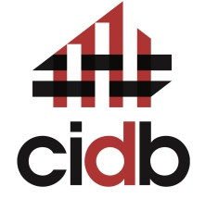

The Water Institute of Southern Africa (WISA)
A WISA é uma comunidade profissional, abrangente, independente, voluntária do sector da água que proporciona diversos benefícios aos membros e apoia o sector da água africano em uma forma representativa e eficaz.

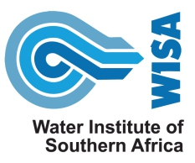

The Institute of Municipal Engineering of Southern Africa (IMESA)
Promove os interesses dos engenheiros municipais e da sua profissão, e cria uma plataforma para a troca de ideias e pontos de vista sobre todos os aspectos da engenharia municipal com o objetivo de alargar o conhecimento e as melhores práticas em todos os Municípios da Administração Local.
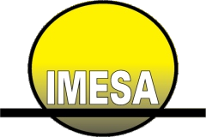

The Institute of Plumbing SA (IOPSA)
Hoje o Instituto de Canalização evoluiu e tornou-se a voz reconhecida da
Indústria Sul africana de canalização. Fornecem uma plataforma para aconselhar sobre práticas e princípios da indústria de canalização, Consultoria e interlocução com a indústria de canalização, governo e órgãos reguladores para a discussão de assuntos que afectam a indústria de tubos e canalização. Reconhecido e, na maioria dos casos, têm representação na maioria das canalizações nacionais e internacionais e órgãos legislativos.
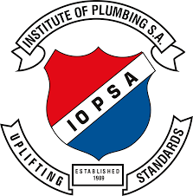

Water Research Council (WRc)
O Wrc é um Centro de Excelência para Inovação e Crescimento que é confiável globalmente para entregar soluções sustentáveis e inovadoras. A sua equipa dedicada preocupa-se em entregar um legado em parceria com os nossos clientes. A jornada começou como a Pesquisa de Poluição da Água conselho para o governo do Reino Unido e evoluiu para realizar um número crescente de pesquisas projetos que abranjam todos os aspetos do abastecimento, tratamento e captação de água e gestão de águas residuais.



PORTFÓLIO
SERVIÇOS DE AVALIAÇÃO DO ESTADO DO EQUIPAMENTO
03
BETÃO 4D DIGITALIZAÇÃO & RELATÓRIOS
Detetar materiais ou vazios dentro de um betão laje ou coluna
01
LOCALIZAÇÃO DO UTILITÁRIO & MAPEAMENTO
Identificar & mapear a localização e profundidade do serviços públicos como a água, Linhas de esgoto e gás subterrâneo.

02
PENETRAÇÃO NO SOLO LEVANTAMENTOS POR RADAR & RELATÓRIOS
Analisar o que está por baixo da superfície em materiais como solo, rocha, entulho, pavimento, betão, água, gelo e neve

04
DETEÇÃO DE FUGAS MUNICIPAIS, COMERCIAIS OU INDUSTRIAIS
Com a nossa gama de equipamento, métodos e técnicas, podemos localizar quase qualquer fuga em todos os sectores
05
CCTV DE ALTA DEFINIçãO PARA INSPECÇÃO DA TUBAGEM, LIDAR (LIGHT DETECTION AND RANGING), CRIAÇÃO DE PERFIS E RELATÓRIOS
Inspeções de tubagem de DN150 - DN2000 em até 1000 metros de comprimento com recurso a vários software para relatórios.
serviços públicos como a água, Linhas de esgoto e gás subterrâneo.

06
ANÁLISE DE LINHAS DE TUBAGEM SOB PRESSÃO / ATIVO
Todas as informações são
recolhidas com maior precisão com recurso a GPS & GNSS e gravação de posição dos
sistemas.

07
ULTRASSOM DE REGISTO DE FLUXO
Permite monitorar o fluxo e pressão em tubagens de água potável para contabilizar o uso ou perdas da mesma

08
LAVAGEM A ALTA PRESSÃO & LIMPEZA AVANÇADA
Limpeza avançada de condutas e serviços de lavagem a jato de alta pressão. Oferecemos um ampla gama de serviços para atender as necessidades dos nossos clientes.

SERVIÇOS DE REABILITAÇÃO DE CONDUTAS
01
REALINHAMENTO DE TUBOS
Reabilitação de tubos no subsolo, revestimento Reparação e reforço
gravidade subterrânea de tubos de esgoto

02
REALINHAMENTO DE TUBOS DE ÁGUA POTÁVEL
A água, sendo um recurso escasso inestimável , exige meticulosidade na sua gestão. Um aspecto integral disso é manter a rede de transporte de água e garantir transporte com menor perdas possíveis
03
REALINHAMENTO DE TUBO DE GÁS
O gás é uma fonte de energia crucial na matriz energética, predominantemente
transportado desde os locais de extração e produção para os utilizadores finais através de redes de oleodutos
04
REALINHAMENTO DE TUBO DE ÓLEO (PETRÓLEO)
O óleo mineral destaca-se como um recurso global fundamental, devido à sua multifacetada aplicação. Servindo como alicerce para vários combustíveis; ele também desempenha um papel fundamental na produção de plásticos, corantes, tintas, e produtos farmacêuticos

SERVIÇOS DE AVALIAÇÃO DA CONDIÇÃO DO EQUIPAMENTO
A Avaliação da Condição do equipamento não é uma mera actividade; é um processo integrado que combina múltiplas tecnologias e competências que deverão ser devidamente aplicadas e de forma sequenciada, resultando numa informacão conclusiva quanto à condição de qualquer tubulação, seus componentes ou o que está abaixo de qualquer superfície.

01
LOCALIZAÇÃO DO UTILITÁRIO

A localização de todas as utilidades subterrâneas que atravessam a trincheira alvo
área é feita da seguinte maneira.
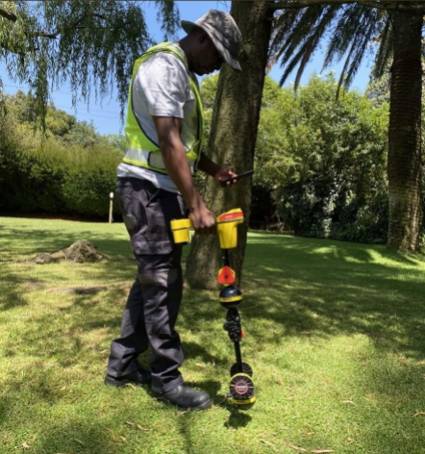
- Identificação de utilidades na área de destino:
Localiza todos os utilitários subterrâneos que se cruzam
ou funcionam ao lado da área designada;
- Marca as posições desses utilitários; e
- Indica a profundidade e direcção de cada utilitário.
Identificação de utilidades na zona de trabalho:
- Localiza outras utilidades subterrâneas dentro da área de trabalho.
Métodos de detecção para diferentes tipos de utilitários:
Cabos elétricos, tubos de aço e utilitários condutores;
Utiliza um transmissor e receptor electromagnético para induzir um sinal na concessionária através de métodos tais como conexão directa (por exemplo, em válvulas, postes de iluminação), fixação (por exemplo, dentro de câmaras de telefonia móvel,
subestações eléctricas) ou varredura por indução (quando não há pontos de contacto nos serviços disponíveis).
Águas pluviais e linhas de esgotos:
- Pontos de acesso como bueiros ou entradas de meio-fio serão usados para localizar esses serviços;
- Uma sonda auto-contencionado, impulsionado para baixo do tubo usando uma haste flex de fibra, transmitirá um sinal, permitindo ao operador determinar a posição exacta e profundidade de cima do solo usando um receptor.
Tubos não metálicos e serviços não condutores:
- Serviços públicos não metálicos, como rede de água e cabos de fibra óptica, serão localizados usando o solo Radar de Penetração (GPR - Ground Penetration Radar);
- Se o GPR não puder penetrar nas condições do solo ou nos revestimentos do solo, pode ser utilizado o Combiphon (localização acústica por via de vibrações mecânica) de esgotos com consentimento por escrito do cliente;
- O GPR será empregue para localizar serviços não detectáveis por métodos electromagnéticos.
Marcação de Posições Localizadas:
- Marca as posições dos utilitários identificados no chão usando tinta spray codificada por cores exclusiva para cada utilidade;
- Inclui informações tais como: Posição exacta do utilitário, Direcção do utilitário, Profundidade na posição marcada;
- Certificar-se de que todos os utilitários marcados sejam claramente mostrados ao contratante no local.

Mapeamento de utilidades enterradas:
Um agrimensor profissional normalmente realiza o levantamento topográfico e mapeamento de serviços localizados.
Equipamento
DESCRIÇÃO
Localizador de tubos ELM
Radar de penetração no solo

Sonda de esgoto de 33 KHz
FUNÇÃO
Localiza utilitários condutores.
Localiza utilitários não metálicos

Localiza tubulações de esgoto e águas pluviais
PRECISÃO
5% de profundidade
10% de profundidade, dependendo das condições do solo
5% de profundidade

E para alcançar o sucesso completo na avaliação do seu equipamentos, conte connosco!
02
PENETRAÇÃO NO SOLO
PESQUISAS DE RADAR E RELATÓRIOS

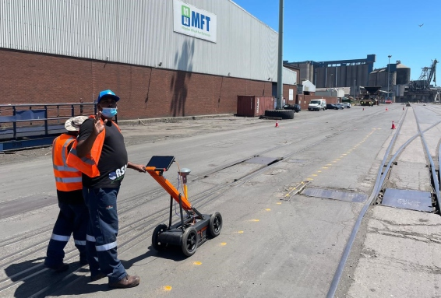
Nossas soluções de radar de penetração no solo são
determinantes para a tomada de decisão.
Versatilidade do radar de penetração no solo aliada a
integração com tecnologia de mapeamento e GPS,
Calibração técnicas e capacidades 3D de um sofisticado
sistema de imagem subsuperficial permite que ele seja
ajustado para se adequar a uma variedade de aplicações.
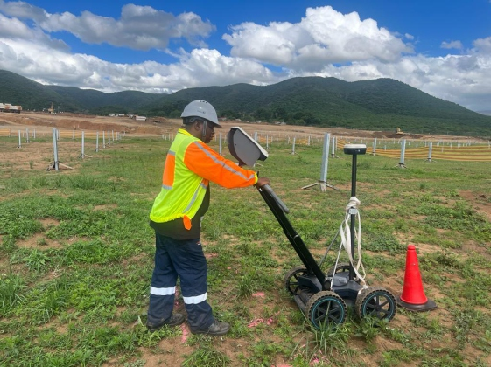
O Radar de Penetração no Solo (GPR) é uma técnica
geofísica não destrutiva (NDT).
O princípio básico do GPR é a transmissão de um curto
pulso eletromagnético, com uma frequência especificada, para
baixo no solo e o registo da energia reflectida como um
função de tempo, amplitude e fase. O especificado
a frequência central é controlada pelo transmissor e
comprimento da antena receptora. A energia reflectida é registada
como um "padrão" em radargramas que são exibidos em tempo real. A unidade de controlo e a interpretação básica podem ser realizadas no local.

EQUIPAMENTO
O sistema de mapeamento de subsuperfície Proceq Gs8000 usa uma tecnologia de onda contínua de frequência escalonada (SFCW), que dá ao GS8000 uma largura de banda ultra-larga, com frequências baixas e altas, para atingir a combinação perfeita de profundidade de penetração e resolução, mesmo em condições de solo desafiadoras.
O Radar de Penetração no Terra (GPR) VIY5-300 está entre as soluções mais eficazes para realizar pesquisas de GPR em pouco tempo e a baixo custo graças ao software de aquisição e análise Synchro GPR e planeador 3D. O sistema VIY5 permite a aquisição de dados úteis para a investigação e processamento da informação a partir de um PC.

APLICAÇÕES
ESTRADAS & PONTES
Mede a camada de pavimento e
espessuras da estrada;
avaliação da estrutura,
e tabuleiro da ponte -
análise de deterioração.
AVALIAÇÃO FERROVIÁRIA
Avaliações das estruturas Ferroviárias
utilizando GPR
Técnica
INFRAESTRUTURA
Localiza condutas, pós-
cabos de tensão, vergalhões /
malha de arame de reforço ou
cabos de transporte de corrente
ÁREA MILITAR
Encontra provas enterradas:
corpos, armas, caches
de drogas, etc.

AGRICULTURA &
SILVICULTURA
Verificar alteração ou degradação de materiais em condições naturais -
materiais biológicos.
(Agricultura, Silvicultura &
Meio Ambiente)
GELO & NEVE
Áreas cobertas de neve e gelo: Glaciologia e Gelo -
Folhas,
Espessura do gelo & gestão de neve
.
MINERAÇÃO & PEDREIRAS
Explora rochas duras
(kimberlitos, pedreira
pedra,) sedimentar
(potássio,) mapa
estratigrafia & detecta
perigos para a segurança de minas
ARQUEOLOGIA
Técnicas que proporcionam uma rápida cobertura da área e imagem detalhada da
subsuperfície para avaliar os Locais Históricos
sem intrusão -
investigações.

MAPEAMENTO
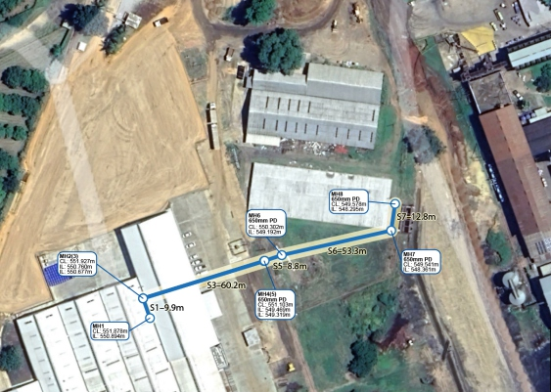
Oferecemos aos nossos clientes uma gama abrangente de relatórios/
opções, desde marcas no chão até um esboço de campo básico,
para um relatório 3D/4D, GIS Auto CAD que identifica o enterrado
eléctrica, água, gás, comunicação, esgoto e linhas de drenagem.

Um sistema de informação geográfica (GIS) é um quadro para:
recolha, gestão e análise de dados. Enraizado na
ciência da geografia, GIS integra muitos tipos de dados. Ele
analisa a localização espacial e organiza camadas de
informações em visualizações usando mapas em 3D.
Com esta capacidade única, o GIS revela conhecimentos mais
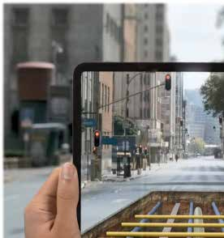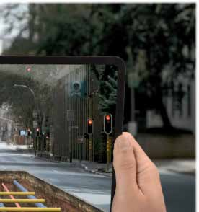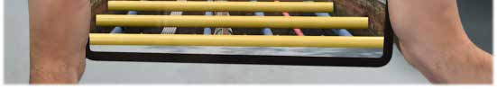
profundos sobre dados, padrão e sua relação, ajudando os
utilizadores a tomar decisões mais inteligentes. Nosso software
facilita a análise GPR complexa com ferramentas intuitivas
para organizar, editar, processar e plotar.
Estas Poderosas ferramentas de visualização, análise e integração
permitir-lhe produzir relatórios impressionantes de forma rápida e fácil,
incluindo a sobreposição de dados de GPR e a interpretação na
Google Earth.

INFORMAÇÕES DETALHADAS DE GPR
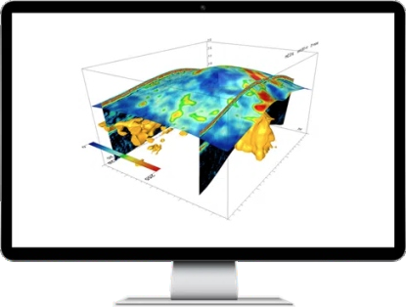
As soluções de mapeamento de subsuperfície mais avançadas atualmente disponíveis no
mercado permite um fluxo de trabalho digital completo (a partir da aquisição de dados para entregas finais) no campo. No entanto, às vezes o tempo no campo é limitado pelo local ou condições meteorológicas, ou os dados precisam de uma
análise mais profunda (condições do solo, erros de posicionamento ou específicos do projeto requisitos). A análise avançada de dados GPR fornece as informações mais detalhadas possível nos seus dados.

03
DIGITALIZAÇÃO 4D DE BETÃO
& RELATÓRIOS

Somos especialistas no campo da digitalização de betão para fornecer aos nossos clientes informações precisas sobre a estrutura, resistência e composição das estruturas, bem como localização de todas as condutas escondido dentro do concreto.
O concreto deve ser escaneado antes de qualquer obra destrutiva realizado. Isso pode incluir pontuação, perfuração, corte e outras actividades que possam comprometer a resistência do betão. Fornecemos um método rápido e não invasivo para obter informações precisas de objectos abaixo da superfície de betão, mesmo numa superfície curva ou coluna.
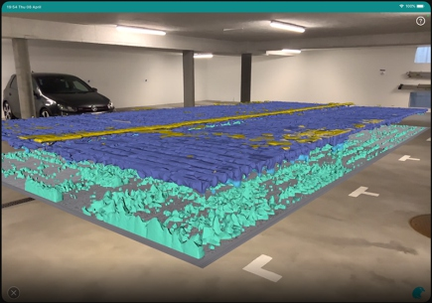

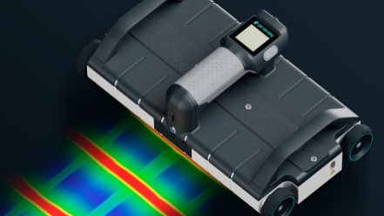

Serviços
- Localizar vergalhões, cabos de pós-tensão, metálicos e não metálicos em condutas embutidas em betão;
- Criar digitalizações detalhadas de pisos de concreto, decks, colunas, paredes, & tectos para detectar objectos embutidos antes de cortar ou perfurar;
- Detectar vazios sob laje em grade;
- Localizar e mapear os fios que transportam corrente usando a tecnologia (PCD), o Detector de Cabo de Alimentação (PCD); e
- Vistas 3D, objectos incorporados e vários relatórios de grelha.

VARREDURA DE BETÃO COM RADAR DE PENETRAÇÃO NO SOLO
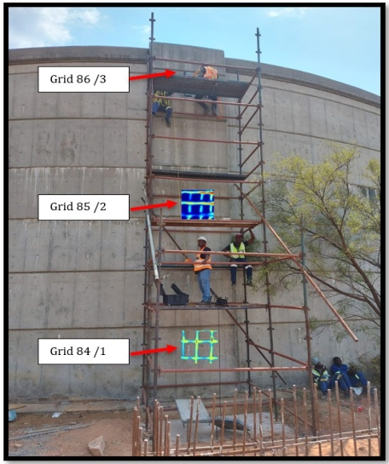

Com novos projectos de construção e renovação, a probabilidade de necessidade de cortar ou perfurar uma laje de betão é alta. Existe um inerente risco de colisão com vergalhões, condutas eléctricas e de comunicações, e cabos de pós-tensão durante o processo de corte ou perfuração. O custo de tais erros pode ser proibitivo.
Os nossos técnicos bem treinados, qualificados e experientes respondem rapidamente para solicitações de serviço, especialmente quando sua necessidade de betão.
O resultado é uma digitalização profissional, precisa e atempada – a satisfação exacta que procura para mitigar riscos e manter os seus colaboradores seguros.

REALIDADE AUMENTADA
O Proceq GPR Live é um GPR inovador para geração de imagens de estruturas de concreto. Proceq GPR permite em tempo real imagens que até agora eram consideradas impossíveis. O Proceq GPR Live é também o primeiro em grande escala do mundo como uma solução habilitada para Realidade Aumentada para aplicações industriais.
Em outras palavras, agora é possivel aumentar o mundo ao seu redor com visualizações GPR 2D e 3D que irão visualizar perfeitamente o ambiente ao redor através de um iPad. O resultado é simples e visualização intuitiva de medições que facilita radicalmente a interpretação dos dados no local.

04
DETECÇÃO DE FUGAS

A deteção de fugas requer uma combinação de operadores qualificados e equipamento adequado para localizar uma fuga oculta. Com a nossa gama de equipamentos, métodos e técnicas, podemos localizar quase todos vazamento em todos os sectores.
A detecção de fugas para municipios, comércio ou instalações industriais, está a tornar-se cada vez mais importante. Tantas cidades e empresas enfrentam envelhecimento da tubagem e em abastecimento de água, as fugas estão tornar-se mais frequentes e mais dispendiosos.
Encontrar e corrigir fugas é uma óptima maneira de realizar acções preventivas de manutenção e identificar os problemas mais urgentes para reparação. Utilizando tecnologias avançadas, tais como radar de penetração no solo e correlação computacional podemos analisar a rede de água; com esta tecnologia, podemos fazer o levantamento e mapear sistemas de água inteiros auxiliando escolhas informadas sobre a priorização de reparação.
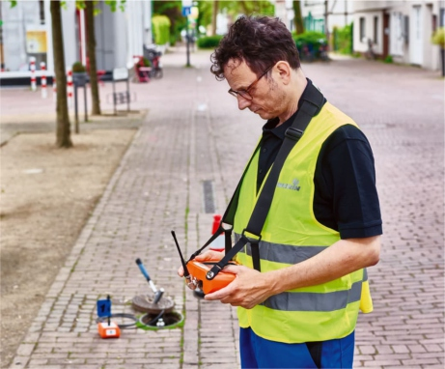

Metodologia
- Correlação - Usa o "atraso de tempo" para identificar exactamente onde a
fuga está situada. Após correlação, a posição indicada deve ser verificada pela sonorização superior usando um dispositivo de audição acústica;

- Acústica - As vibrações são transmitidas pelo tubo e podem até ser notado em pontos de contacto distantes. Isto é conhecido como som estrutural e é tornado audível por um
aparelho de audição acústica;
- Gás marcador - Uma mistura de hidrogênio e nitrogênio é introduzida na tubulação de água com o suspeito de fuga O gás chega à superfície onde é detectado pelo detector de gás altamente sensível;
- Zoneamento - É o mais eficaz no isolamento de fugas; e
- Testes de pH em água e solo.
05
INSPECÇÃO DA TUBAGEM, CRIAÇÃO DE PERFIS E RELATÓRIOS

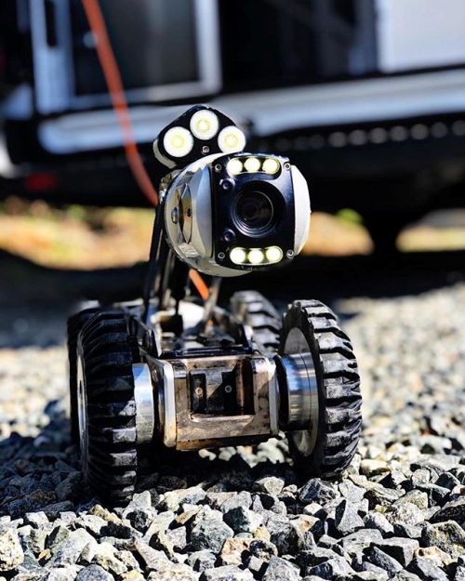
Temos uma gama de câmeras de rastreamento CCTV, Push Rod. O software destes sistemas e relatórios permite-nos trabalhar de forma eficiente, inspeccionar, registar e relatar todas as águas pluviais, esgotos, drenos e condições das condutas.
Se precisar de uma inspecção para encontrar um bloqueio ou de toda a bacia hidrográfica pesquisada, os nossos, operadores certificados WRc têm experiência na preparação de vistorias estruturais de gasodutos de CCTV e relatório de condição tubo.

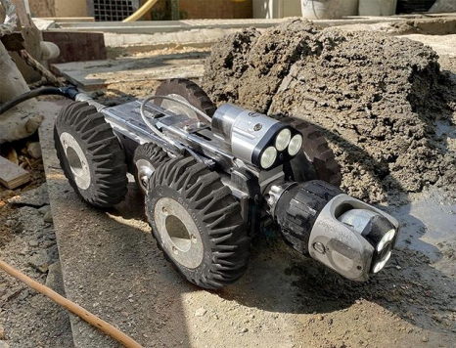

Usando a criação de perfil LiDAR conjuntamente com CCTV os nossos operadores encontrarão a maioria dos defeitos nas menores superfícies interiores de todos gasodutos que garantam acesso aos dados críticos de que necessita para uma compreensão e avaliação precisas.

OS RELATÓRIOS DE INSPEÇÃO INCLUEM:
- Ovalidade
- Dados 3D
- anomalias geométricas
- Alinhamento
- Diâmetro
- Capacidade / Tempo de vida restante
- Pontuação estrutural de defeitos

- Pontuação de manutenção de defeitos
- Mapeamento de calor de defeitos
- Mapeamento de activos
- Sobreposição de dados
- Personalização imensa
- Escalabilidade
- Inclinação/declive da conduta

LIDAR PERFIL & RELATÓRIOS
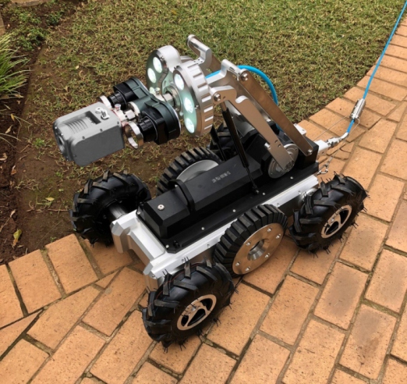
Pipeline LiDAR Scanning em conjuntamente com alinhamento giroscópico fornece um modelo 3D interno totalmente mapeado de uma estrutura subterrânea linear também em 3D preciso com o perfil da malha interna da tubagem e superiorbem como a identificação/medição de defeitos internos.
Os dados de avaliação da condição recolhidos do trabalho de campo serão compiladas em ambiente de trabalho para avaliar a perfil de risco geral do gasoduto, a partir do qual um pipeline pode estar definida. Todos os dados associados e metodologias de avaliação serão apresentadas de forma detalhada no relatório de avaliação da condição. O relatório incluirá a aptidão física para avaliação da finalidade e recomendações para remodelação ou substituição, conforme necessário.
O Crusador da tubagem
- Um rastreador de inspeção de tubagem em HD com 1000 m de cabo.
- DN450 até DN2000

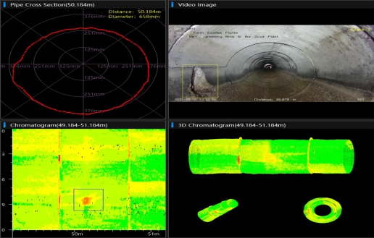

CÂMERA DE POLO ZOOM
Mesmo com as ferramentas certas, as inspeções de esgoto exigem tempo e recursos. Muitos departamentos de águas residuais só precisam de uma compreensão das condições de um tubo ou bueiro para orientar decisões na hora de priorizar a limpeza, a condição avaliações e/ou reabilitação.
O nosso sistema de câmara Cruiser Zoom permite uma rápida visualização das condutas, câmaras de visita e/ou tanques. A câmera de zoom HD é montado num telescópio ajustável de fibra de carbono de 7 metros polo, proporcionando iluminação sem sombras, imagens HD nítidas e vídeo com a sua revolucionária capacidade de zoom de 150m.
A poderosa câmara zoom identifica falhas ocultas e obstruções e, em seguida, documenta-as com vídeo a cores e imagens digitais ao toque de um dedo.
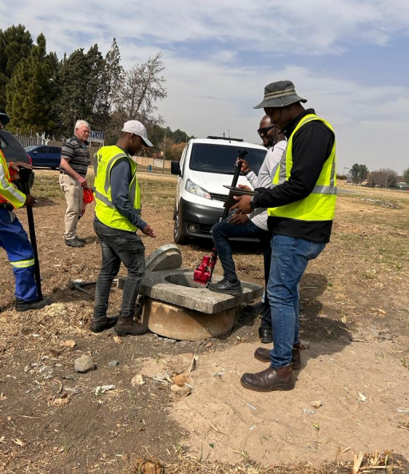

ANÁLISE DE PIPELINES SOB PRESSÃO / ACTIVO

06

Podemos fornecer uma análise completa da condição de toda a infraestrutura de gasodutos (incluindo activos) empregando uma vasta gama de tecnologias de ponta; avaliar com precisão as condições e a expectativa de vida útil dos canos e identificar a localização de fugas e ropturas.
Fornecemos aos clientes dados e informações detalhadas que apoiem os activos defensáveis
decisões de investimento. Isto ajuda os nossos clientes a planear e priorizar obras, optimizar orçamentos, prevenir futuras falha de infraestruturas e mitigar possíveis danos.

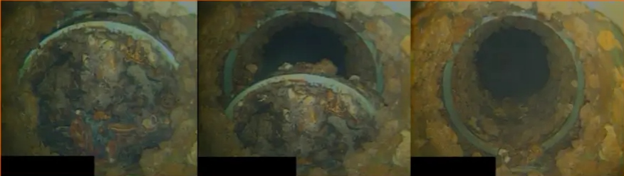
BENEFÍCIOS
Sem interrupções de serviço
Sem escavação de acessos ou cortes de tubos
Sem pré-limpeza
Cumpre os padrões de qualidade da água potável
Acesso em áreas restritas ou de alto risco
Ecologicamente correcto
Identifica a infraestrutura de tubagem com maior risco de falha.
Permite um direcionamento e priorização mais precisos de reparações e manutenção
Permite o cálculo preciso da esperança de vida das tubagens.

VARREDURA DE TUBULAÇÃO MTA
Avaliação de condições baseada em cabos e qualificação de danos com medição de comprimento integrada.
Este sistema de medição electromagnética é utilizado para localizar e qualificar danos numa variedade de condutascom diferentes meios. Esta tecnologia de ponta permite traduzir o princípio então previsto num sistema de medição fiável para determinar e avaliar a condição de um oleoduto.
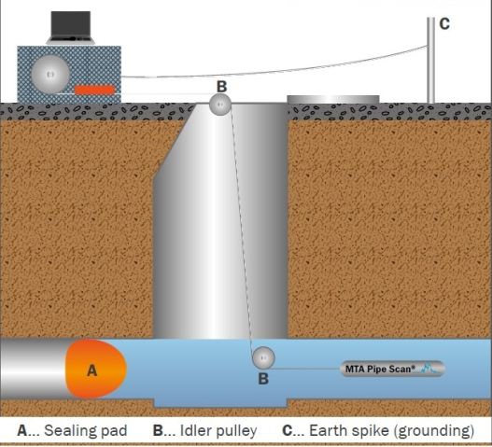
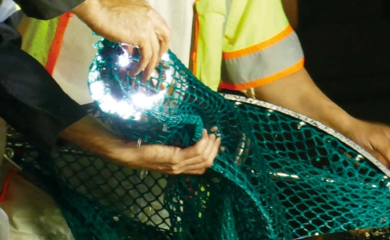
Curvas acima de de 90° o Pipe-Inspector é aplicável em tubagens de DN 100 a DN 3000 independentemente o material da tubagem, mesmo em tubagens de difícil acesso, como em aeroportos, autoestradas, zonas industriais ou outras zonas de acesso sensível. Ao fornecer os dados para a avaliação das condições do sistema, o sistema oferece uma base fiável para outras decisões económicas, gestão de riscos e avaliação.

ESPECIFICAÇÕES
- Utilizado em todos os materiais de tubos 4. Vídeo CCTV com qualidade HD
- Hot Tapping 5. Precisão de fugas de pontos
- 5l/h (1,3gph) a 5bar (75psi) de pressão 6. Até 50 km numa única passagem, distância de gravação rastreável (sinal de localização)

AQUAM LDS1000
O LDS1000 é uma plataforma de inspeção e detecção de fugas de CCTV de transmissão de longa distância, concebida para investigação interna e deteção de fugas em tubagens pressurizadas. O sistema utiliza um sensor de inserção tri leve que incorpora uma câmara digital de alta resolução, hidrofone e um sensor interno e sonda combinada como uma plataforma poderosa para avaliação de condições, detecção de fugas, mapeamento e localização. O dispositivo foi concebido para ser inserido através de pontos de acesso existentes ou ‘hot taps’ com um diâmetro interno de 4” ou mais e utiliza o fluxo dentro do tubo como condutor.

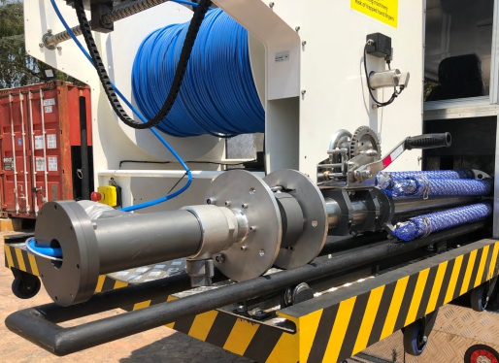
BENEFÍCIOS
- Estado das paredes dos tubos e da tubagem.
- Verificação de válvulas e identificação de bolsas de ar
- Avaliação da tuberculose
- Levantamento de rede elétrica em direto com até 1 km de extensão
- Inspecionar tubagens de grande diâmetro com caudal aixo/zero
- Mapeamento da corrosão interna e externa
- Validação de materiais de tubos e espessura de parede
- Localização de bloqueios de falhas e fuga
- Inspeção de juntas e acessórios de tubos

07

REGISTO DE FLUXO ULTRASSÓNICO

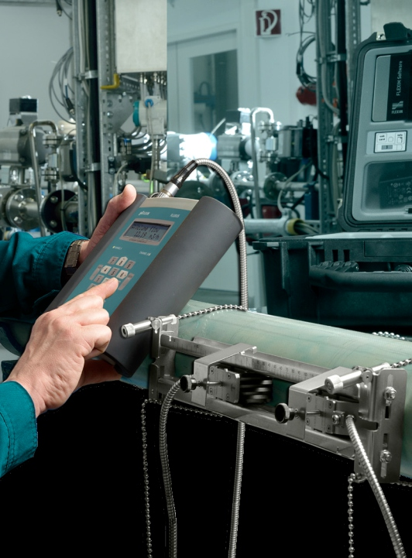
TECNOLOGIA DE MEDIÇÃO DE FLUXO
PARA A INDÚSTRIA DA ÁGUA
Municípios, empreiteiros, fornecedores de água a granel e os promotores exigem a capacidade de monitorizar o fluxo de água e pressão em sistemas de condutas potáveis para contabilizar a água utilização ou perdas. Para além da necessidade de aquisição de águas residuais e dados de volume de esgotos para a gestão de desenvolvimento, bem como a exposição perigosa (fugas), podem ser necessários.
A Orsco (Pty) Ltd oferece serviços de medição de caudal livremente escalável
que vão desde a verificação da medição de um único ponto de medição até uma auditoria de medição completa de um grande instalação com uma infinidade de pontos de medição.
O nosso serviço pode ser utilizado para medir em pontos que não estão equipado com um caudalímetro ou para verificar o caudal existente (independentemente da tecnologia empregue e fabricante).
Fornecemos um relatório detalhado de medição de caudal com resultados rastreáveis ​​(para as normas nacionais, PTB).
O registo de escoamento ultrassónico é um método não destrutivo, preciso e
fiável de medição do caudal de fluidos em oleodutos. Baseia-se no princípio do efeito Doppler acústico que provoca uma alteração na frequência das ondas sonoras quando são refletidas em objectos em movimento.

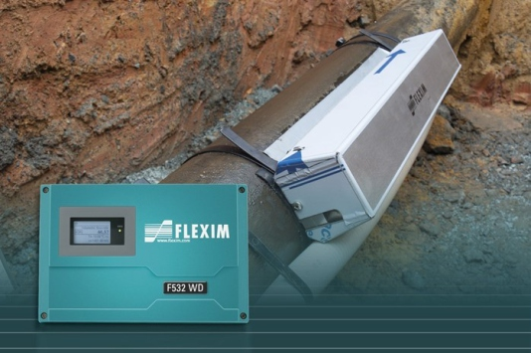

Os técnicos de assistência experientes da Orsco (Pty) Ltd realizam tarefas de medição de caudal no seu local, poupando consideráveis recursos que podem ser utilizados de forma mais eficiente noutras tarefas.
SECTORES ATENDIDOS
- Medição de Distribuição de Água
- Tratamento de Água Potável
- Tratamento de águas residuais
- Medidores de caudal de irrigação

08

LIMPEZA AVANÇADA E LAVAGEM
A JATO EM ALTA PRESSÃO

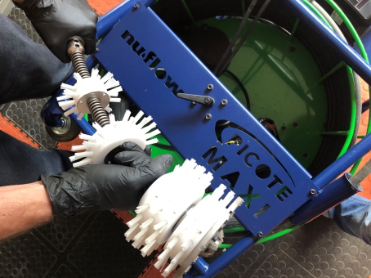
A Orsco (Pty) Ltd é um fornecedor líder de limpeza avançada de condutas e serviços de lavagem a jato de AP. Oferecemos uma vasta gama de serviços para atender às reais necessidades dos nossos clientes.
A limpeza avançada de condutas e a jato em AP são potentes e método eficaz de limpeza e desobstrução de tubagens. É um método seguro, ecológico e económico que pode ser utilizado numa variedade de aplicações.

A limpeza avançada de condutas e a jato em AP são processos de limpeza e desobstrução de condutas utilizando água a alta pressão e/ou fresadoras. Pode ser utilizado para limpar uma variedade de tubagens, incluindo: linhas de esgoto, ralos pluviais, redes de água, gasodutos, oleodutos e oleodutos industriais.
Estamos empenhados em fornecer aos nossos clientes serviços da mais alta qualidade a preços competitivos. Confie-nos para a reabilitação de sistemas de águas residuais; sistemas de águas pluviais e sistemas de efluentes.
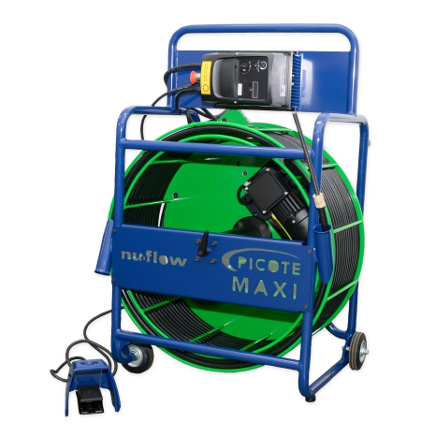
A NOSSA TECNOLOGIA
MÁQUINAS FRESADORAS PICOTE
Remove depósitos duros de tubagens. Estas máquinas estão
equipadas com uma cabeça de corte de inserções rotativas com ponta de carboneto. A cabeça de corte é rodada a alta velocidade e o carboneto quebra os depósitos duros.

MEGA VAC
Um mega vac é um aspirador industrial potente que é utilizado para limpar grandes áreas de detritos. Os mega aspiradores são uma forma poderosa, versátil, económica e eficiente de limpar e são frequentemente utilizados em conjunto com outros métodos de limpeza.
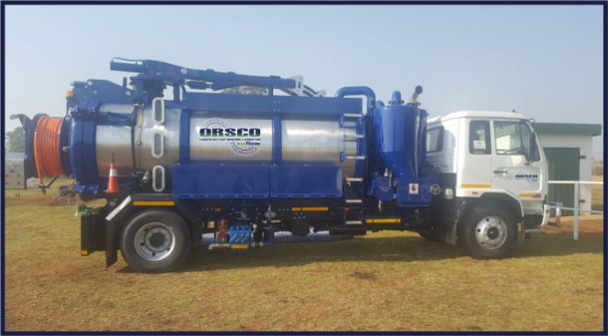

CAMIÕES COMBINADOS
Combina uma bomba de água de alta pressão, um depósito de vácuo, e um tanque de detritos. Estes camiões são usados para limpar e limpar bloqueios de tubagens e, em seguida, aspirar destroços. Isto elimina a necessidade de limpeza manual de
o gasoduto.
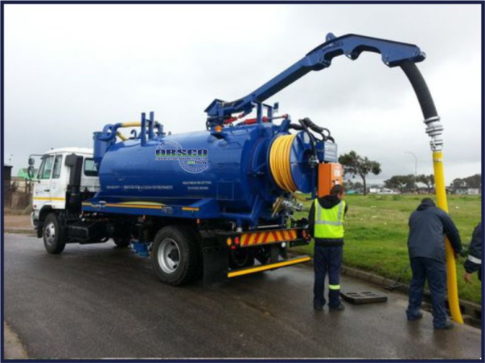

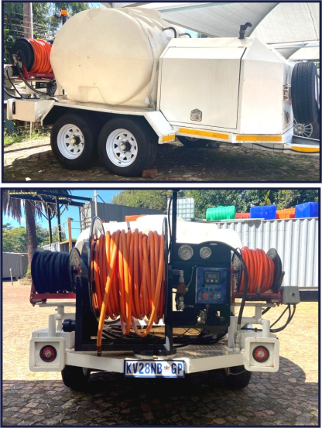
CAMIÕES DE JATO A AP
Utilizado para limpar e desobstruir tubagens. Estes camiões/reboques estão equipados com uma bomba de água de alta pressão, uma mangueira longa e uma variedade de bicos.
CARRINHOS DE JATO
Equipamento portátil de jato de água a AP utilizado para limpar e desobstruir tubagens de pequeno diâmetro.

GASODUTO
REABILITAÇÃO
SERVIÇOS
TUBOS DE 15MM - 2000MM
O revestimento de tubos in-situ é um método sem abertura de vala para reparar e reabilitar tubos danificados ou oleodutos deteriorados. Envolve a inserção de um novo revestimento no tubo existente, o que sela as fugas e restaura a integridade estrutural da tubagem. É amplamente utilizado em setores de engenharia civil e municipal para a renovação de tubagens pressurizadas e não pressurizadas.
O revestimento de tubos in-situ tornou-se mais económico e com menos tempo em comparação com o métodos agora obsoletos utilizados anteriormente. Pode ser instalado em qualquer tipo de ambiente e utiliza apenas as mais recentes tecnologias em revestimentos.
SOMOS líderes em soluções de reabilitação de tubagens.
01
REVESTIMENTO DE TUBULAÇÃO POR GRAVIDADE

O revestimento de tubos por gravidade é uma técnica de reabilitação sem abertura de vala utilizada para reparar e reforçar tubagens subterrâneas de esgoto por gravidade. Envolve a inserção de um revestimento flexível revestido com resina no tubo existente. O revestimento é então insuflado, permitindo que a resina adira à superfície interna do tubo. Após a cura, o revestimento forma uma nova camada durável que melhora a integridade estrutural do tubo de gravidade, reduzindo a necessidade de métodos tradicionais de escavação. Esta abordagem minimiza as interrupções, é rentável e prolonga a vida útil do sistema de esgotos.
REVESTIMENTO CIPP
O revestimento de tubo curado no local (CIPP) representa uma estrutura sem vala e um método de reabilitação e restauro empregue na reparação tubagens existentes. Esta técnica utiliza um tubo de revestimento têxtil e um resina líquida.
O processo inicia-se com a fase de humedecimento, onde o revestimento têxtil fica impregnado com a mistura de resina, constituído por uma base epóxi com um endurecedor pré-determinado.
Posteriormente, o revestimento é invertido no tubo utilizando ar de pressão, posicionando a resina do lado de fora contra a parede do tubo hospedeiro existente.
Após a inversão ou a colocação no local (PIP), o revestimento é insuflado e deixado secar, empregando métodos como a cura à temperatura ambiente, água quente ou vapor. Durante este período, o agente de cura activa a resina, fazendo com que endureça e resulte numa nova parede de tubo firme, lisa e resistente à corrosão.
Se necessário, pode ser introduzido um dispositivo de corte robotizado ou uma linga de corrente no tubo recém-revestido para restabelecer quaisquer ligações de ramal.
Para determinar o processo adequado para um projecto ou âmbito específico, categorizar os sistemas de tubagem em sistemas pressurizados e não pressurizados é a abordagem mais directa.
BENEFÍCIOS
- Ecologicamente correto  - Custo-benefício  - Junções laterais  - Tempos de resposta/tempo de inatividade mais rápidos  - Muito menos obstruções de superfície e ruído  - Múltiplas curvas de 90o | - Reparos de remendos  - Puxe no lugar  - Inversão  - Tecnologia de cura UV, cura a vapor e cura Nu  - Pegada pequena  - Eficiente

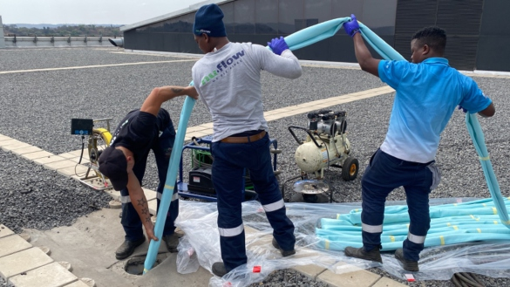
LÍDER INDUSTRIAL EM REABILITAÇÃO DA TUBAGEM
Temos o processo de revestimento estrutural pull-in patenteado juntamente com o seu sistema epóxi de revestimento. A forma mais fácil de determinar qual processo é utilizado para um projecto ou âmbito específico seria dividindo os sistemas de tubagem em duas categorias,sistemas de tubagem pressurizados e não pressurizados.

Uma vez que a Orsco (Pty) LTD tem a capacidade única de reparar sistemas de tubagem pressurizados e não pressurizados utilizando pontos de acesso existentes, a Orsco (Pty) LTD oferece a opção mais viável e menos disruptiva para a renovação de tubagens.
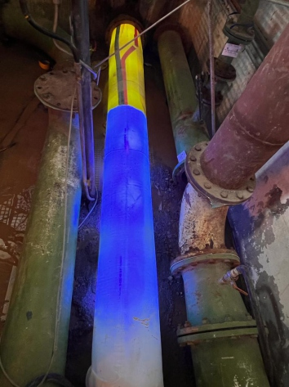
REVESTIMENTO DE TUBUGEM UV COM REVESTIMENTO REFORÇADO DE VIDRO
Tecnologia de revestimento de tubos curados por UV, proporcionando tempos de trabalho infinitos, menos riscos no local, menos margem para erros humanos e um revestimento muito mais resistente.
O revestimento de tubos UV (tubos curados no local) é a evolução moderna, sem necessidade de escavação, dos serviços tradicionais de revestimento de tubos. Enquanto os métodos convencionais utilizam calor com água e vapor, a reparação de tubos curados por UV utiliza luz ultravioleta para curar a resina dentro do revestimento.
Minimize o tempo de preparação e instalação do local com os nossos revestimentos pré-embalados que curam em menos de 20 minutos.
BENEFÍCIOS
RESINA ATIVADA POR UV – TEMPO DE CURA DE 20 MINUTOS: Um tubo revestido pode estar novamente pronto a utilizar em 1 a 3 horas do início ao fim (dependendo da distância da tubagem). Isto reduz drasticamente o tempo necessário para renovar a tubagem, o que significa menos tempo de inatividade nos serviços locais para os residentes.

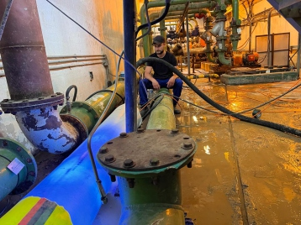

REVESTIMENTOS PRÉ-IMPREGNADOS – NADA DE MISTURAR RESINAS NO LOCAL:
Requer menos equipamento, pelo que a montagem e desmontagem do local são rápidas, tornando-o especialmente adequado para locais movimentados como estradas, caminhos-de-ferro, aeroportos ou para locais onde existe um espaço limitado de se mover.
REVESTIMENTO REFORÇADO COM FIBRA DE VIDRO – CURVAS DE 90 GRAUS E LIGAÇÕES LATERAIS:
Revestimento resistente, forte e durável que aumenta drasticamente a vida útil do tubo. A textura do revestimento melhora a eficiência do fluxo.
SISTEMA DE NÚCLEO DE LUZ UV N150
O núcleo de cura por luz UV N150 CIPP é composto por um controlador modular e à prova de futuro, um cabo de 150 m, um suporte de núcleo de luz UV, uma lente HD e ferramentas auxiliares. Adequado para projectos de reparação sem vala de linha principal
redes com diâmetros de DN200-DN800.
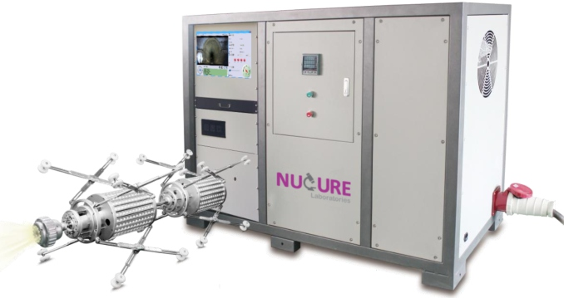

02
REVESTIMENTO DE TUBOS DE ÁGUA POTÁVEL

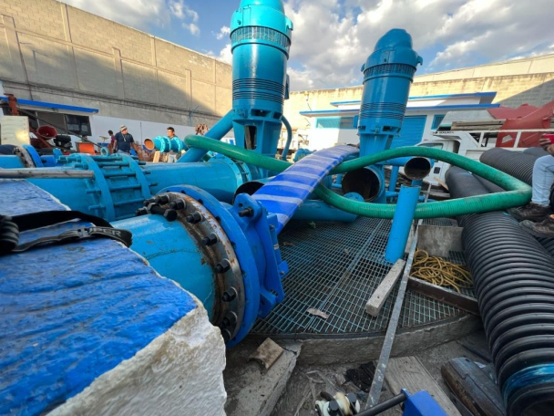
A água, sendo um recurso escasso e inestimável, exige um manuseamento meticuloso. Um aspecto essencial disto é manter as redes de abastecimento de água intactas para garantir um transporte sem perdas.
Essenciais para atingir este objectivo são as medidas de manutenção, incluindo a reabilitação de tubagens de pressão. A Orsco apresenta uma alternativa sustentável ao método convencional de construção de valas abertas, que normalmente consome mais tempo e implica maiores custos de construção.

O sistema de reabilitação sem vala oferecido pela Orsco minimiza a necessidade de grandes obras de construção. Os pequenos poços ou câmaras de construção são adequados para introduzir o revestimento na tubagem de pressão existente e instalar os conectores.

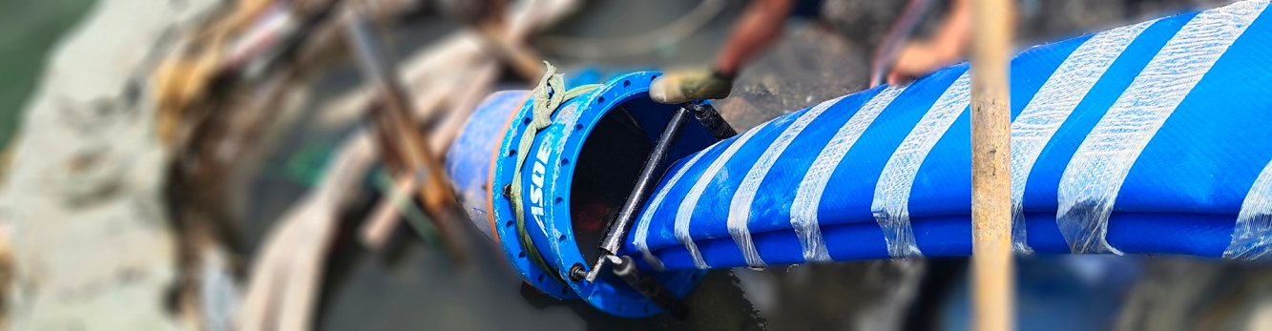

A composição do revestimento torna-o estaticamente independente do tubo existente, permitindo a implantação em vários materiais de tubo comuns. A camada interna do W-Liner está perfeitamente adaptada à água, garantindo características de escoamento ideais.
Em particular, quando se transporta água potável, aplicam-se requisitos rigorosos aos materiais utilizados. Os produtos ASOE possuem certificação para utilização com água potável, atendendo a estes elevados padrões.
SÉRIE W - REABILITAÇÃO DE LINHA DE ÁGUA POTÁVEL
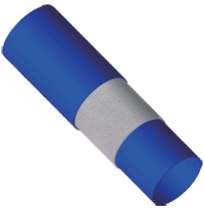
PE modificado resistente à abrasão
camada
- Tipo de solução sem vala: reabilitação de tubo semi-estrutural;
- ID do pipeline do host: 50 mm a 1200 mm;
- (1400 mm a caminho);
- Pressões de funcionamento: 1 – 4 Mpa (10 - 40 Bar);
- Pressão de rutura: 3 – 12 Mpa (30 - 120 Bar);
- Temperatura do meio: 40˚C;
- Vida útil: 50 anos;
- Aplicações: redes de água, linhas de incêndio; Rede forçada (resíduos).
Água)

camada de PE modificada
camada de tecido reforçado

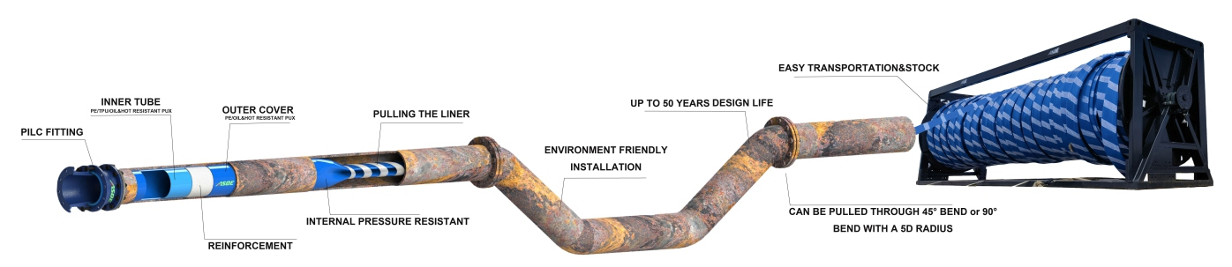

VANTAGEM TÉCNICA
- A solução perfeita para qualquer projecto de reabilitação de tubagem que envolva uma mangueira que não possa ser reparada pelo método tradicional de remoção e substituição;
- O oleoduto fica livre de manutenção após a reabilitação da linha.
- Este método de tubagem em linha pode ser aplicado a todos os tipos de tubagens, incluindo curvas inferiores a 45˚ a 90˚ com raio 5D.
- O revestimento da tubagem pode resistir às pressões internas de forma independente.
- Os requisitos do tubo hospedeiro para aplicação são baixos.
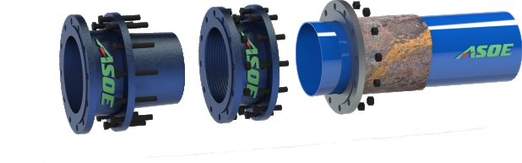
- Instalação rápida com pequeno espaço no local.
- Sem resina aplicada e sem emissão de poluição do ar.
- Instalações de longa distância a partir de um ponto de acesso

03
REVESTIMENTO DE TUBAGEM DE GÁS

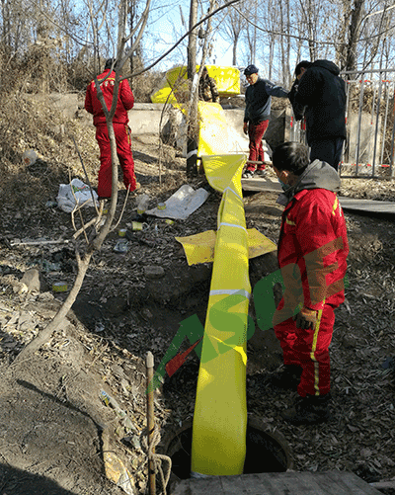
O gás serve como uma fonte de energia crucial, predominantemente transportada desde os locais de extração e produção até aos utilizadores finais através de extensas redes de oleodutos. Em oleodutos de transporte de longa distância e nas redes de distribuição regionais, o gás sofre uma elevada pressurização para maximizar a capacidade destes gasodutos.
O gás serve como uma fonte de energia crucial, predominantemente transportada desde os locais de remoção e produção até aos utilizadores finais através de extensas redes de petróleo. Nos óleos de transporte de longa distância e nas redes de distribuição regional, o gás sofre uma elevada pressurização para maximizar a capacidade destes gasodutos.
Ao contrário dos métodos convencionais, a Orsco é especializada em
reabilitação de gasodutos de alta pressão, muitas vezes estrategicamente
enterrado por motivos de segurança. Isto é conseguido através de um processo mínimo abordagem intrusiva, utilizando um número limitado de dispositivos que poupam espaço poços de construção. Um guincho de corda facilita o movimento progressivo do revestimento de um poço para outro, garantindo um processo de reabilitação seguro e eficiente.

SÉRIE G: REABILITAÇÃO DE LINHA DE GÁS
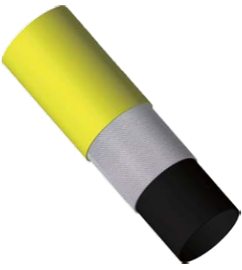
PE modificado com camada resistente à abrasão

- Tipo de solução sem vala: reabilitação de tubagens semiestruturais;
- ID do pipeline do host: 50 mm a 800 mm;
- Pressões de funcionamento: 1 – 4 Mpa (10 - 40 Bar);
- Pressão de ruptura: 3 – 12 Mpa (30 - 120 Bar);
- Temperatura do meio: 40˚C;
- Vida útil: 40 anos.
Camada de tecido reforçado
Camada de PU hermética

04
REVESTIMENTO DE OLEODUTOS

O óleo mineral destaca-se como um recurso global essencial devido às suas aplicações multifacetadas. Servindo de base para vários combustíveis, desempenha também um papel fundamental na produção de plásticos, corantes, tintas e produtos farmacêuticos.
A natureza corrosiva do petróleo bruto impacta significativamente as paredes internas dos oleodutos de aço, representando uma ameaça considerável para os oleodutos que vão desde os poços de extração até às estações de bombagem e refinarias. Em resposta, a Orsco oferece não só uma solução de reabilitação, mas também uma abordagem proactiva. A camada interna do nosso sistema apresenta um poliuretano termoplástico (TPU) excepcionalmente resiliente, servindo de uma barreira de corrosão contra o tubo de aço. Esta dupla funcionalidade garante tanto a restauração de tubagens existentes como a prevenção de danos futuros.

SÉRIE O: REABILITAÇÃO DE LINHA DE ÓLEO
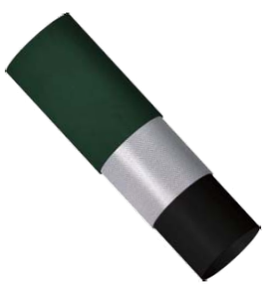
Camada de PE modificada resistente à abrasão
- Tipo de solução sem vala: reabilitação de tubagens semiestruturais;
- ID do pipeline do host: 50 mm a 800 mm;
- Pressões de funcionamento: 1 – 4 Mpa (10 - 40 Bar);
- Pressão de rutura: 3 – 12 Mpa (30 - 120 Bar);
- Temperatura do meio: 40˚C;
- Vida útil: 40 anos.
Camada de tecido reforçado
Camada de PU ou PVDF

ELECTROMECÂNICA
Manutenção e aluguer de geradores

01

Com vista a manter o bom funcionamento dos grupos geradores associado a altos custos de reparação, oferecemos serviços de manutenção preventiva, olhando que a falha de alguns componentes dos grupos geradores, para além de prejudicar as suas actividades pode danificar o equipamento.
Esta é uma actividade periódica cujo objectivo é prevenir ou inibir potenciais problemas no gerador, evitando-se deste modo falhas ou danos no sistema. Uma boa manutenção aumenta a vida útil do equipamento, melhorando a relação do custo e beneficio do investimento realizado e sua consequente maximização do lucro.

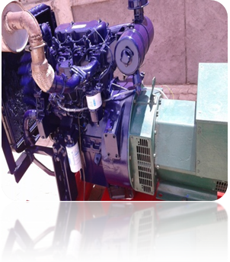

02
Manutenção e reparação de transformadores

Para o caso de transformadores de potência, para além da manutenção preventiva, oferecemos serviços de manutenção correctiva, restauração, recuperação de anomalias, defeitos ou avarias, que tenham irremediavelmente danificado o equipamento ou diminuído a capacidade do equipamento de exercer as funções para as quais foi projectado.
Este tipo de reparação, normalmente implica custos elevados, pois uma avaria inesperada pode acarretar perdas de produção e redução da qualidade do produto. As paragens são na maioria das vezes mais demoradas e a reparação exige stocks mais elevados de peças de reposição, com acréscimos nos custos de manutenção.
É desta forma que, como anunciamos acima, com o objectivo de reduzir os custos e evitar avarias graves, oferecemos serviços de acompanhamento periódico do equipamento (manutenção preventiva / preditiva) que consiste na monitorização do funcionamento do equipamento feita em campo, prever com antecedência a avaria, e a necessidade da reparação, lubrificar, ajustar, recondicionar os equipamentos. Com este tipo de manutenção reduz-se o custo da reparação e aumenta a sua produtividade.
Vantagens:
- Aumento da vida útil do equipamento;
- Controlo dos materiais e melhor gestão;
- Diminuição dos custos nas reparações;
- Melhoria da produtividade da empresa;
- Limitação da quantidade de peças de substituição;
- Melhoria da segurança.

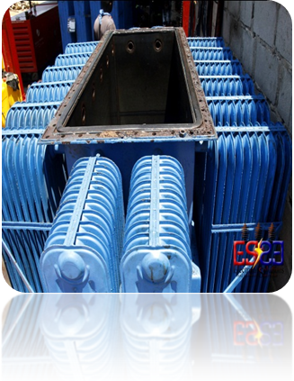

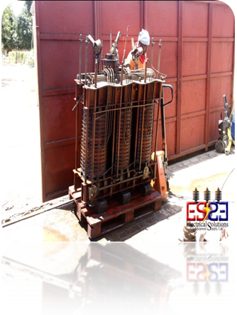

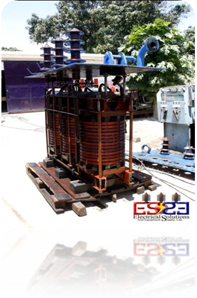

03
Manutenção e reparação de motores eléctricos

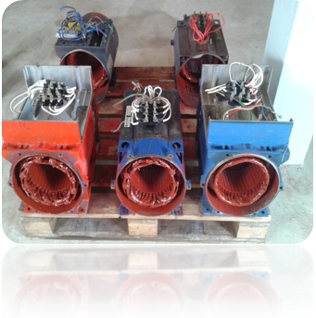
A nossa equipa está especializada para a manutenção e reparação de motores eléctricos, por via de rebobinagem e fortalecimento do seu isolamento. Esta acção, à semelhança dos transformadores de potência proporciona as seguintes vantagens:
- Aumento da vida útil do equipamento;
- ‐ Controlo dos materiais e melhor gestão;
- ‐ Diminuição dos custos nas reparações;
- ‐ Melhoria da produtividade da empresa;
- ‐ Limitação da quantidade de peças de substituição;
- ‐ Melhoria da segurança.

04
Montagem de bombas de água

Fazemos instalação e reparação de sistemas de água para o consumo humano, água potável usando a rede eléctrica nacional. Igualmente instalamos sistemas para agricultores ou clientes que queiram bombas de água em zonas que não há energia eléctrica, sendo a base os painéis solares. É de recordar que estes sistemas são , económicos e limpos, amigos do meio ambiente.
05
Soldaduras industriais

Com a nossa equipa devidamente treinada, fazemos todo o tipo de soldaduras industriais em qualquer tipo de material, ferro fundido e aluminio.

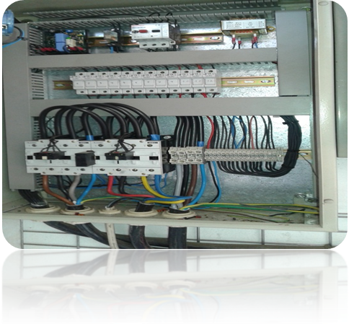
06
Instalações eléctricas domésticas e industriais

Estamos igualmente capacitados para realizar instalações eléctricas indústrias e grandes edifícios, tanto para a instalação desde a raiz bem como a sua manutenção, fazendo a verificação de quadros, disjuntores, interruptores, lâmpadas e outros componentes importantes, montagem de estabilizadores, reguladores da corrente eléctrica, e outros equipamentos de modo a garantir que os aparelhos electrónicos sejam seguros para o uso.
Com a manutenção periódica evitará que possíveis problemas sejam encontrados apenas quando houver necessidade de reparos, prevenindo deste modo danos materiais e garantir a segurança das pessoas.

PERFURAÇÃO MINEIRA E TRANSPORTES DE MINÉRIOS
Dispomos de maquinaria para perfuração mineira, escavadoras e niveladoras, bem camiões específicos para o transporte de minérios.

LÍDERES NA GESTÃO E REABILITAÇÃO DE ACTIVOS DOS SERVIÇOS PÚBLICOS E PRIVADOS,
ELECTROMECÂNICA, PERFURAÇÃO MINEIRA E TRANSPORTE DE MINÉRIOS

Endereço:
Parcela 30, km 15 Machava/Matola-Moçambique
Contactos:
Tel: +258 82 7000 520 / +258 84 5000 530 / +258 86 8382020
Email: goveh@ymail.com
e
Plot 13, Road 5, Brentwood Park,
Gauteng, South Africa, 1501

